Сначала чек, потом оплата: как теперь работать с ККТ компаниям из общепита
С 1 марта изменился порядок выдачи чеков в общепите (Федеральный закон от 08.08.2024 № 274-ФЗ). Теперь выдавайте документ, прежде чем приняли оплату. Узнали в ФНС, как быть с чеками при разных форматах работы. В статье схема, чтобы было проще разобраться с последовательностью действий при расчете с клиентами.
Как теперь выдавать чеки в общепите
При расчетах за услуги общепита чек нужно печатать после того, как клиент попросит счет, но до момента оплаты (п. 5.11 ст. 1.2 Федерального закона от 22.05.2003 № 54-ФЗ). Такой чек подтвердит, что клиент согласен с суммой и готов оплатить. Рассмотрим несколько вариантов, кому и как выдавать чеки.
Рестораны, бары, доставка курьерами. Есть два варианта, как можно выдавать чеки клиентам при обслуживании официантами в ресторанах, баре или при доставке собственными курьерами. Первый вариант — выдаете бумажный чек с признаком «приход» на полный расчет с планируемым типом оплаты, затем клиент платит. Такой вариант стоит использовать, когда знаете, каким образом клиент рассчитается.
Если клиент еще не определился со способом оплаты, воспользуйтесь вторым вариантом. Сначала выдайте клиенту бумажный чек на продажу в кредит с признаком «приход» и значениями: реквизит «признак способа расчета» (тег 1214) = 6 («передача в кредит»), реквизит «сумма по чеку постоплатой» (тег 1216) = сумма чека. А уже после оплаты выдайте чек на оплату кредита с признаком расчета «приход» со значением реквизита «признак способа расчета» (тег 1214) = 7 («оплата кредита»). В этом случае чек может быть бумажным или электронным. Чтобы вам было проще понять, какой вариант для вас лучше, смотрите схему ниже.
После того как выдадите чек, клиент может, например, обнаружить в чеке неправильные блюда, передумать платить наличными, вспомнить про карту лояльности. В подобных ситуациях необходимо скорректировать чек. Порядок корректировок зависит от варианта оформления чеков. Его мы тоже показали на схеме к каждому варианту.
Важная деталь
Чек на чаевые не нужен (письмо Минфина от 09.07.2024 № 30-01-11/63923). Но если отражаете чаевые в чеке, то его нужно выдать и заранее предупредить об этом клиента (постановление Правительства от 21.09.2020 № 1515).
Банкет с предоплатой. Когда клиент заказывает банкет, он может оплатить все заранее. Тогда ему сначала выдают чек на предоплату, а когда окажут услугу, оформляют чек на зачет предоплаты. Если клиент вносит частичный аванс, потребуется оформить три чека:
— во время заказа — на получение предоплаты;
— после оказания услуг — на передачу в кредит и доплату;
— после расчетов — на оплату кредита и зачет предоплаты.
Самообслуживание в столовой. Методика расчетов и выдачи чека такая же, как в ресторанах. Можно выбрать один из двух вариантов.
В некоторых столовых кассир работает сразу на двух кассах: пока первый клиент расплачивается на одной кассе, другому клиенту выбивают чек на второй кассе. Правила выдачи чеков от этого не меняются, чек нужно выдать до оплаты.

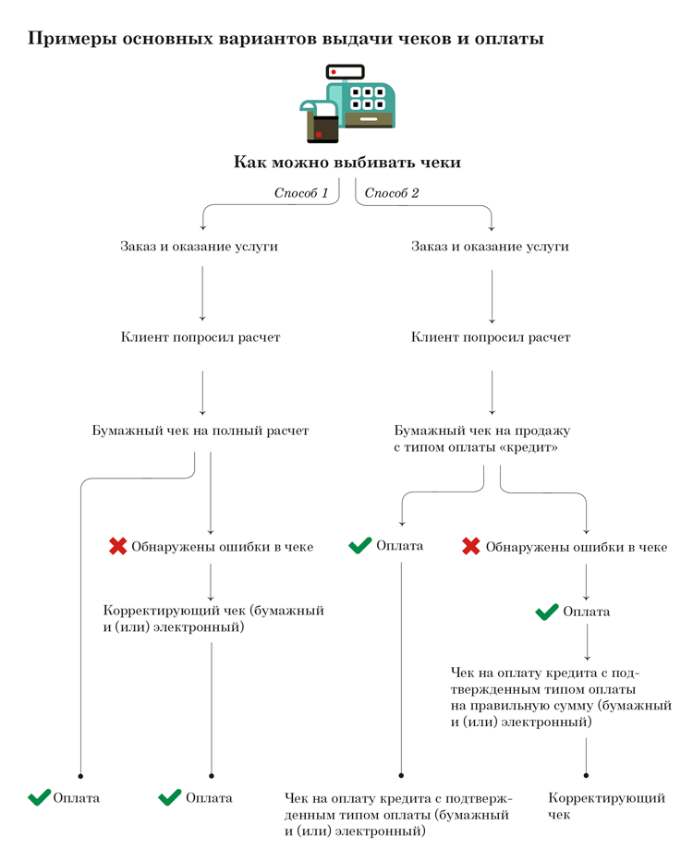

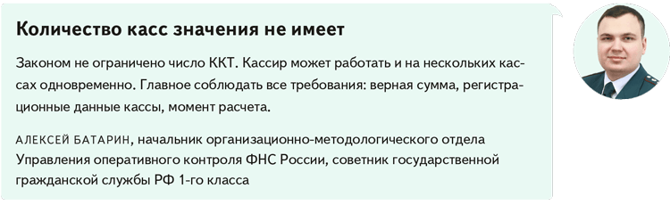
В офисных столовых деньги за обеды могут вычитать из зарплаты. В этом случае сотруднику пробивают бумажный чек в кредит, когда предоставляют ему питание. А когда вычтут из зарплаты эти расходы нужно сформировать чек на оплату кредита.
На заметку
Как сформировать корректирующий чек
1. Если клиент обнаружил ошибку в чеке, можно выбить либо кассовый чек с признаком расчета «возврат прихода», либо чек коррекции с признаком расчета «возврат прихода» (ФФД 1.1, 1.2).
2. Если ошиблись в чеке коррекции с признаком расчета «приход», в новом чеке в реквизите «дополнительный реквизит чека» (тег 1192) укажите фискальный признак первого чека коррекции.
Что будет, если не успели перестроить работу до 1 марта
Чтобы перейти на новые правила выдачи чека в общепите, надо доработать внешнее программное обеспечение ККТ. Однако ФНС получила от производителей программ информацию о том, что сейчас нет нужного обновления на рынке, оно даже не прошло обязательное тестирование. По предварительным оценкам, срок доработки ПО и его внедрения в компании может достигать трех-четырех месяцев (письмо ФНС от 25.02.2025 № АБ-4-20/1906).
ФНС рекомендует инспекциям на местах сейчас сосредоточиться на информировании компаний о новой методике выдачи чека. Штрафовать за неприменение новых правил пока не станут, так как компания или предприниматель могут быть не виноваты в нарушении (ч. 1 и 4 ст. 1.5 КоАП).
В то же время не стоит надеяться, что штрафов не будет совсем. Если инспекторы нагрянут с проверкой и выявят, что нужное программное обеспечение уже есть, но продавец не выбивает чеки должным образом, то можно нарваться на штрафы. Это нам подтвердили налоговики.
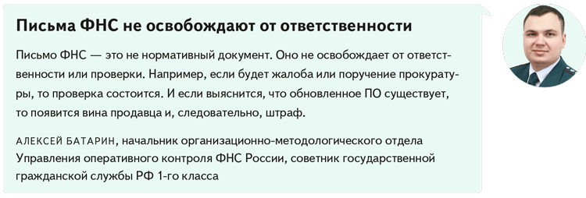
Как штрафуют за нарушения работы с кассой
Нарушение | Штраф или наказание | Основание
Не выдали чек в первый раз | Для ИП или должностного лица — штраф от 25 до 50 процентов от суммы расчета, но не менее 10 000 руб. Для компании — штраф от 75 до 100 процентов суммы расчета, минимум 30 000 руб. | Ч. 2 ст. 14.5 КоАП
Нарушили порядок применения ККТ, например ошиблись в чеке | Для ИП или должностного лица — предупреждение или штраф до 3000 руб. Для компании — предупреждение или штраф до 10 000 руб. | Ч. 4 ст. 14.5 КоАП

ЮЛИЯ МОСЬКИНА,эксперт журнала «Главбух»
Журнал «Главбух» №7, 2025

